Komentář k pracovnímu listu

Tento PL byl vytvořen pro žákyni s OMJ ve druhém ročníku ZŠ. Žákyně je na úrovni
pokročilého začátečníka – neskloňuje podstatná jména, má omezenou slovní zásobu, atd.
V PL ŽOMJ pracuje se slovní zásobou vztahující se k počasí, ročním období a typickým činnostem.

Název: Roční období, počasí
Slovní zásoba: roční období, počasí, činnosti
Cíle aneb K čemu by práce s tímto pracovním listem měla vést:
Cílem je naučit se popsat počasí a běžné činnosti – slovesa činností.
Aktivity aneb Co s tím a jak na to:
Doporučujeme pracovat s učebnicí a pracovním sešitem Domino – Český jazyk pro malé cizince 1. autorka Svatava Škodová. Ilustrace na tomto PL jsou převzaty právě z této knihy. Aktivity z knihy (básnička, pexeso) lze doplnit k práci na PL.
Na PL může pracovat ŽOMJ částečně samostatně (cv. 3,4) a částečně ve dvojicích například při prvouce. První cvičení je zaměřeno na komunikaci, rozšiřování slovní zásoby – zde je nutná spolupráce s učitelem nebo spolužáky.

Plusy, výhody – silná místa:
Lze propojit učivo ČJCJ a prvouku.

Na co si dát pozor – slabá místa:

Roční období, počasí
1. Co děláš na jaře, v létě, na podzim a v zimě?
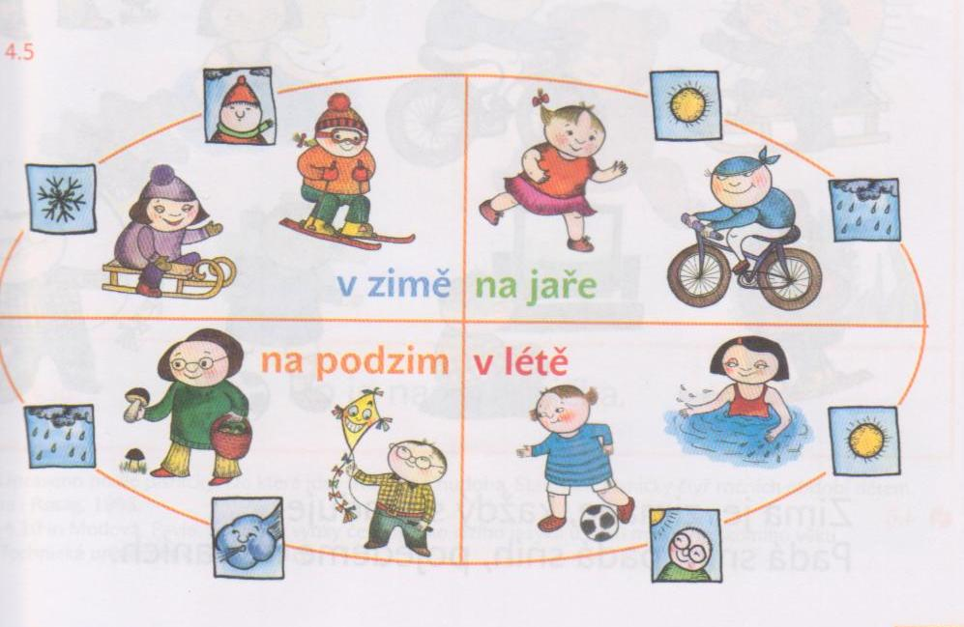
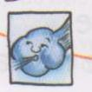
2. Jaké je počasí?
Slunce svítí. Je teplo. Fouká vítr.
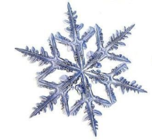
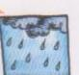 Venku prší. Je mokro. Venku sněží. Je zima.

3. Odpovídej celou větou:
Jaké je počasí na jaře?
……………………………………………………………………………………………..
Jaké je počasí v létě?
……………………………………………………………………………………………..
Jaké je počasí na podzim?
……………………………………………………………………………………………..
Jaké je počasí v zimě?
……………………………………………………………………………………………..
4. Nakresli a popiš co děláš v ročních obdobích:
JARO | LÉTO
PODZIM | ZIMA

